4.pielikums
Ministru kabineta
2016.gada___.__________ noteikumiem Nr.____

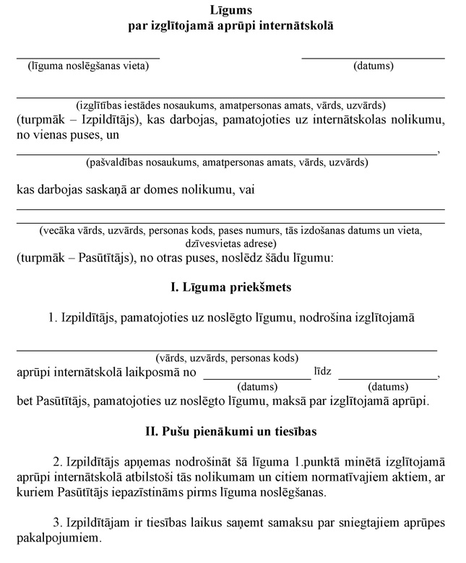

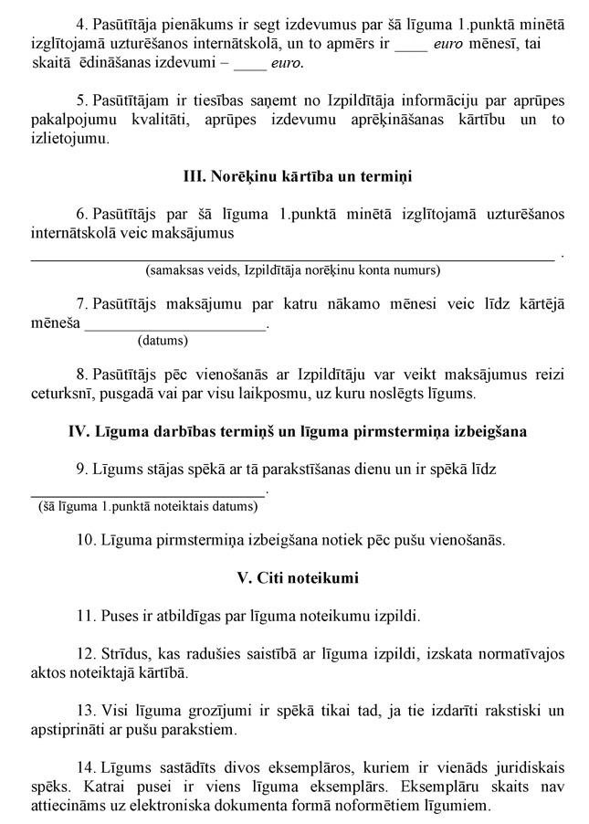

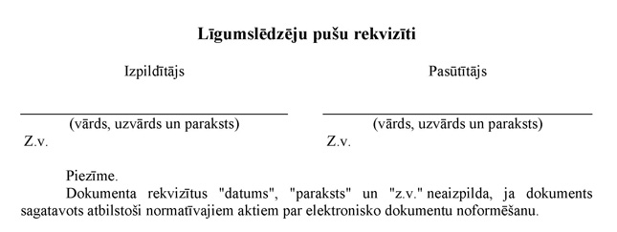

Iesniedzējs:

Izglītības un zinātnes ministrs Kārlis Šadurskis

Vizē:
Valsts sekretāre Līga Lejiņa

15.07.2016.
22
M.Jansone,
67047973, modra.jansone@izm.gov.lv

